映甯
柴犬
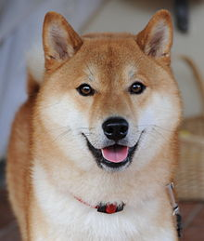
特徵

柴犬面貌與秋田犬相似，也因此兩者經常被搞混
柴犬的特徵包括短毛、豎耳、捲尾等。屬中型犬，具有良好發展的肌肉。公犬計算至肩隆的身高約為38－41公分，母犬則為35－38公分。中等身形的公柴犬平均體重約為9公斤，母柴犬則約為8公斤。體重內的骨頭占比適中。

性格
柴犬天性較為大膽、獨立，同時也有頑固一面[4]。有些柴犬警戒心較強，也有些柴犬對人類較為友好，但基本上與日本犬的個性相同。柴犬對於主人或其認可的人類較為忠誠，由於柴犬在古代是作為追緝獵物的獵犬使用，因此通常具有一定警戒心與攻擊性，一般來說，母柴犬的攻擊性比公柴犬來得較為兇猛。柴犬與貓比較容易和平相處。

柴犬不僅能看守家園，還會示警蛇及蟾蜍的出沒，甚至還能將它們咬死。

健康

有些遺傳性健康問題會影響柴犬。其中包括過敏、青光眼、白內障、髖關節發育不全、眼瞼內翻、膝蓋骨脫臼和乳糜胸。

柴犬的壽命通常為15至18年。運動、健康飲食和每天的散步可幫助柴犬的健康和延長壽命，最長的壽命可以達到20歲。

資料來源
https://zh.wikipedia.org/zh-tw/%E6%9F%B4%E7%8A%AC
